

МIНIСТЕРСТВО ОСВIТИ І НАУКИ УКРАЇНИ

НАЦІОНАЛЬНИЙ ТЕХНІЧНИЙ УНІВЕРСИТЕТ УКРАЇНИ

“КИЇВСЬКИЙ ПОЛІТЕХНІЧНИЙ ІНСТИТУТ”

Факультет прикладної математики

Кафедра програмного забезпечення комп’ютерних систем

**Лабораторна робота № 2**

з дисципліни “ Комп’ютерна графіка ”

тема “Побудова та анімація зображень за допомогою Java2D”

|  |  |  |
| --- | --- | --- |
| Виконав  студент III курсу  групи КП-51  Романюк Сергій Олександрович  (*прізвище, ім’я, по батькові*) |  | Перевірив  “____” “____________” 2018  р.  викладач  Шкурат Оксана Сергіївна  (*прізвище, ім’я, по батькові*) |

Київ-2018

**Мета роботи**

Ознайомитися з можливостями побудови зображень та їх анімації у Java2D.

**Постановка завдання**

**Варіант 20.**

За допомогою Java 2D намалювати картинку з лабораторної роботи №1 (за варіантом).

Додатково виконати:

1. Хоча б 1 стандартний примітив, та хоча б 1 фігуру, побудовану по точкам (ламаною).
2. Хоча б 1 фігуру залити градієнтною фарбою за вибором (в цьому випадку колір може не співпадати з варіантом із лабораторної роботи № 1).
3. На достатній відстані від побудованого малюнку намалювати прямокутну рамку, всередині якої відбуватиметься анімація. Тип лінії рамки задано за варіантом.
4. Виконати анімацію малюнку, за варіантом. При цьому рамка повинна залишатися статичною. Взаємодія з рамкою не обов’язкова, якщо не передбачено варіантом.



*Рис. 1. Варіант завдання.*

*Види анімації*: “Обертання навколо центру малюнка проти годинникової стрілки”; та “Масштабування”

**Тексти коду програм**

Повний код програми, яка охоплює всі пункти, описані у постановці завдання, наведений за даним посиланням:

<https://github.com/Tayum/di0d/tree/master/courses/comp_graphics/labs/lab2>

*(GitHub репозиторій)*

**Приклади результатів**

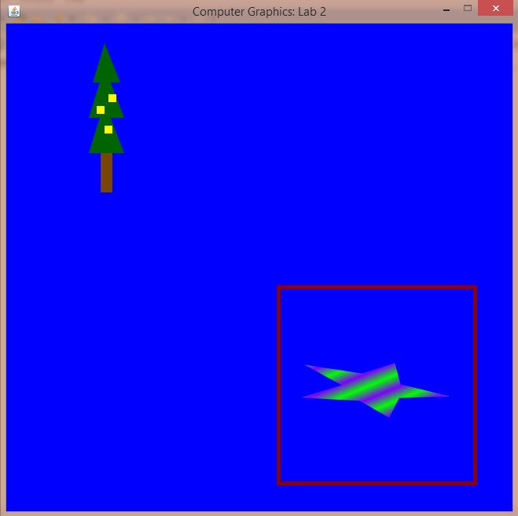

*Рис. 2. Результат роботи програми.*

**Висновки**

Виконавши дане завдання лабораторної роботи, я ознайомитися з можливостями побудови зображень та їх анімації у Java2D.